Warszawa, dn. 02.09.2021 r.

BohaterON w Twojej Szkole – projekt, który uczy, budzi kreatywność, bawi i wzrusza.

1 września ruszyły zapisy dla szkół i przedszkoli do projektu pn.: BohaterON w Twojej Szkole, stanowiącego element VI edycji ogólnopolskiej kampanii BohaterON – włącz historię! Placówki oświatowe będą mogły bezpłatnie korzystać ze specjalnie przygotowanego pakietu edukacyjnego. Pakiet edukacyjny to zestaw narzędzi dla nauczycieli, edukatorów i animatorów przeznaczony do pracy z dziećmi i młodzieżą na temat Powstania Warszawskiego i edukacji patriotycznej. Ponadto pedagodzy będą mogli wziąć udział w wyjątkowym seminarium, a chętni uczniowie wysłać laurkę z życzeniami do Powstańców Warszawskich.

Misją organizatorów kampanii BohaterON – włącz historię!, obok pielęgnowania pamięci narodowej i działań pomocowych skierowanych do Powstańców Warszawskich, jest tworzenie i przekazywanie wiedzy historycznej w atrakcyjnej dla odbiorców formie. Prowadzony w ramach kampanii projekt BohaterON w Twojej Szkole, skupia się na mówieniu o historii Polski XX w. w prostej i jednocześnie angażującej formie. W programie mogą uczestniczyć placówki oświatowe i instytucje pracujące z dziećmi i młodzieżą na wszystkich poziomach kształcenia - od przedszkola, przez szkoły podstawowe po ponadpodstawowe.

- Co roku przygotowujemy dla pedagogów różnego rodzaju nowatorskie materiały edukacyjne, które będą mogli wykorzystywać podczas lekcji historii i zajęć edukacji patriotycznej. To dla nas niezwykle ważna część BohaterONu – chcemy pokazać, że lekcje historii nie muszą być nudne, a uczniowie mogą w nich aktywnie uczestniczyć. Ten rok jest dla nas wyjątkowy, ponieważ przygotowaliśmy aż cztery bloki edukacyjne dla czterech poziomów nauczania oraz seminarium dla nauczycieli i edukatorów. Chętni uczniowie mogą również wysłać kartkę do Powstańców Warszawskich– informuje Agnieszka Łesiuk – Krajewska, organizatorka kampanii BohaterON – włącz historię! - Wychodząc naprzeciw potrzebie nauki zdalnej, w związku z panującą w kraju pandemią, przygotowaliśmy scenariusze zajęć umożliwiające przeprowadzenie lekcji w formie online. – dodaje Łesiuk - Krajewska.

Tegoroczne, ogólnopolskie działania edukacyjne podzielono na segmenty, biorąc pod uwagę wiek i poziom wiedzy uczniów. Do każdego materiału edukacyjnego powstały scenariusze zajęć przeznaczone dla nauczycieli przedszkola, szkół podstawowych i ponadpodstawowych. Aby wziąć udział w projekcie należy wypełnić formularz zgłoszeniowy dostępny na stronie bohateron.pl, następnie pobrać materiały edukacyjne i scenariusze zajęć, przeprowadzić lekcje z uczniami i wypełnić sprawozdanie z realizacji projektu.

Za udział w projekcie szkoły otrzymują dyplom, a koordynator – imienne zaświadczenie potwierdzające uczestnictwo
w akcji.

Przygotowane przez organizatorów materiały edukacyjne to:

- Spektakl „Niebajka o Powstaniu Warszawskim” - przedstawienie lalkarskie dla najmłodszych dzieci
w wieku przedszkolnym i wczesnoszkolnym, stworzone przez „Pracownię za piecem”.
Przedstawienie oparte jest na relacji dziadek – wnuczka. Fabuła w prosty sposób wyjaśni dzieciom, czym jest bohaterstwo, czyn patriotyczny oraz jak postępować w codziennym życiu, by móc siebie nazwać patriotą. Pokaże, co dla Powstańców Warszawskich znaczy pamięć o historii oraz jak ważna jest dla nich korespondencja z młodym pokoleniem.

- Słuchowisko „Mały” roznosiciel nadziei” – twórców: Magdaleny Górskiej (scenariusz) i Wojciecha Urbańskiego (reżyseria). W rolach głównych usłyszymy m.in.: Kosmę Pressa, Magdalenę Różczkę, Piotra Głowackiego, Michała Czerneckiego, Wandę Marzec, Janusza Nowickiego, Annę Seniuk, Wiktorię Gąsiewską, Mateusza Pawłowskiego oraz innych wspaniałych polskich aktorów.
Słuchowisko przygotowane dla uczniów szkół podstawowych (klasy IV-V), wprowadzi w powstańczy klimat, odpowie na pytanie, jaką rolę w powstaniu pełnił tytułowy „roznosiciel nadziei”; pomoże uczniom zrozumieć, czym wówczas kierowała się młodzież i w jakich warunkach musiała się odnaleźć, by przetrwać. Pokaże relacje międzyludzkie, solidarność i współpracę w czasie, gdy na szali stawiono własną rodzinę kontra miłość do Warszawy, do Polski.

- Odcinek programu nauczyciela Arkadiusza Patera „Co za historia” – opowiadający o zagadnieniach dotyczących Powstania Warszawskiego, z którymi mierzą się na lekcjach historii uczniowie VII i VIII klasy szkoły podstawowej.

- Odcinek programu „Historia bez cenzury” pt.: „Głód, brud i wesela” – codzienność podczas Powstania Warszawskiego. Młodzież ze szkół ponadpodstawowych dowie się, jak wyglądało funkcjonowanie i codzienne życie powstańców toczące się w cieniu walk.
- Różnorodność tegorocznych materiałów pozwala nam na dotarcie do każdej grupy wiekowej uczniów i nie tylko. Jesteśmy przekonani, że każdy z przygotowanych materiałów trafi również do dorosłych. Niebajka o Powstaniu to wyjątkowa forma teatrzyku – przedstawienia z przesłaniem, może nieco zapomnianego i taki też był nasz cel – przypomnieć o tego rodzaju formie edukacji. Słuchowisko z udziałem tak pięknych głosów i muzyki porusza, edukuje i pozwala nam na chwilę przenieść się w czasie i zagłębić w historię małego listonosza. – tłumaczy Agnieszka Łesiuk-Krajewska, organizatorka akcji BohaterON – włącz historię! – Nawiązaliśmy również współpracę z youtuberemi Arkadiuszem Paterem prowadzącym kanał „Co za historia” oraz autorami programu „Historia bez Cenzury”, z którymi już mieliśmy okazję współpracować i to był strzał w przysłowiową dziesiątkę. Wierzymy, że i tym razem będzie podobnie – dodaje Łesiuk-Krajewska.

Na zgłoszenia szkół organizatorzy czekają do 2 października. Czas na realizację projektu i odesłanie sprawozdania pedagodzy mają do 30 listopada.

- W tym roku dodatkowo zapraszamy na stacjonarno-terenowe seminarium dotyczące metod aktywizujących
i dobrych praktyk w nauczaniu aż 40 nauczycieli i edukatorów z zakresu historii, języka polskiego i edukacji patriotycznej. Zainteresowani znajdą szczegółowe informacje na ten temat na naszej stronie internetowej. Na zgłoszenia czekamy do 10 września – to wyjątkowa okazja do zdobycia nowych umiejętności i poznania pozaformalnych metod nauczania – zachęca Łesiuk-Krajewska.

UCZESTNICTWO W PROJEKCIE JEST CAŁKOWICIE BEZPŁATNE.

Materiały powstały w celu wsparcia nauczycieli i edukatorów w aktywnym, kreatywnym i ciekawym przeprowadzaniu lekcji poruszających temat Powstania Warszawskiego. Dodatkowo, chętni uczniowie mogą na zajęciach lub w domu przygotować kartkę z życzeniami dla Powstańców.

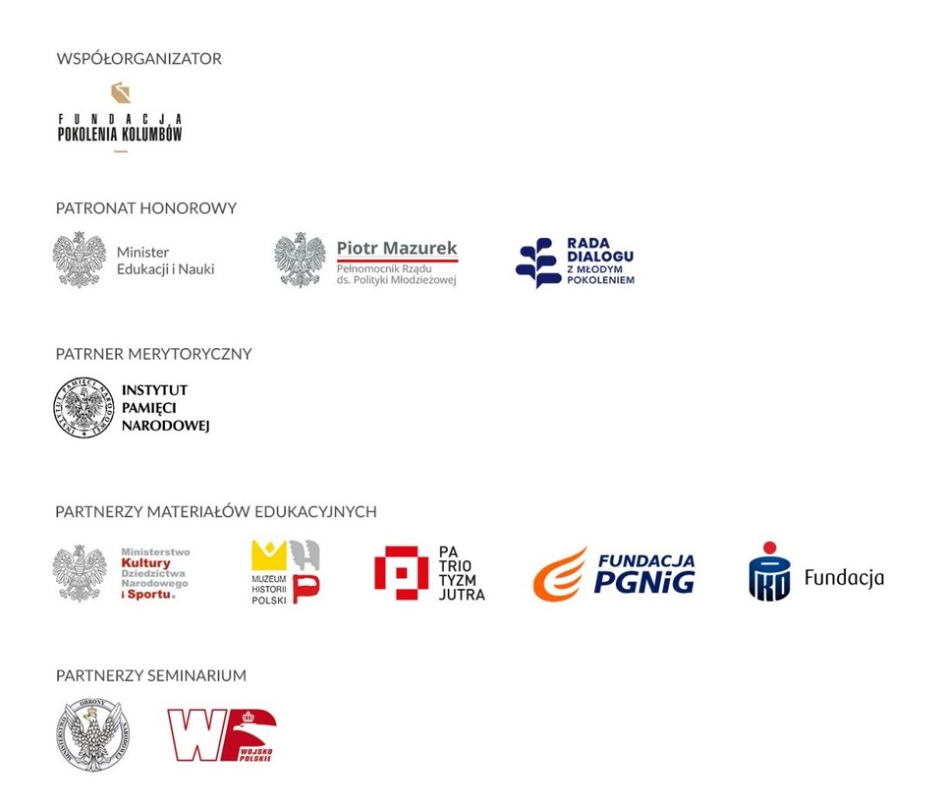
PARTNERZY AKCJI BOHATERON W TWOJEJ SZKOLE 2021

***
Realizowana od 2016 roku przez organizacje pozarządowe kampania BohaterON – włącz historię! ma edukować Polaków, bazując na indywidualnych historiach uczestników walk o stolicę. Ma wzmacniać poczucie tożsamości narodowej oraz budować wrażliwość społeczną. Działaniom akcji przyświeca hasło: Pamięć – Edukacja – Pomoc, które stanowi jednocześnie trzy filary kampanii BohaterON. Sukces minionych edycji projektu to ponad 1 mln kartek wysłanych do bohaterów walk
o stolicę, 1,2 miliona złotych przeznaczonych na pomoc bezpośrednią dla Powstańców oraz ponad 900 tysięcy uczniów zaangażowanych w działania edukacyjne. Nagrodą BohaterONy im. Powstańców Warszawskich wyróżniono łącznie 47 osób, firm i instytucji.

Idea kampanii i jej efekty zostały dostrzeżone i docenione przez władze państwowe, organizatorów konkursów branżowych oraz opinię publiczną. BohaterON otrzymał wyróżnienie w kategorii „kampanie organizacji pozarządowych” w konkursie na najlepszą Kampanię Społeczną Roku 2016. II edycja projektu została uznana Najlepszym Wydarzeniem Historycznym 2017 r. W 2018 r. akcja zyskała tytuł Współczesnego Wawa Bohatera w I edycji nagród projektu Wawa Bohaterom TVP3 Warszawa, a w 2019 r. za realizację kampanii BohaterON Instytut Pamięci Narodowej we Wrocławiu przyznał Fundacji Sensoria Nagrodę Honorową „Świadek Historii”. W 2020 r. akcja została uhonorowana doroczną Nagrodą Ministra Kultury, Dziedzictwa Narodowego i Sportu.

PARTNERZY VI EDYCJI KAMPANII BOHATERON – WŁĄCZ HISTORIĘ!

Więcej informacji o kampanii jest dostępnych na stronie: www.BohaterON.pl

Link do materiałów prasowych: https://tiny.pl/7fkwc

Kontakt dla mediów:
Marta Nowak
e-mail: marta@bohateron.pl
tel. 605 898 655

